|  |
| --- |
| 1. Признаки игры «Синий кит» можно найти в социальной сети. Для этого необходимо просмотреть статусы и перечень сообществ, в которых состоит ребенок. Если такая информация является скрытой для других пользователей, то это должно насторожить. 2. Осмотрите тело подростка, возможно на нем есть необъяснимые повреждения и самое главное – рисунок в виде кита, который кураторы заставляют вырезать лезвием на теле. 3. Участники сообщества «Синий кит» часто рисуют таких животных, например, в тетрадях на уроках.  Как защитить ребенка от игры «Синий кит»? Самым опасным считается возраст от 13 до 17 лет, поскольку в это время подросток считает, что его никто не любит и не понимает, поэтому он ищет понимания, в том числе и в интернете. Есть советы, как уберечь ребенка от игры «Синий кит»:   1. Говорите с ним о том, что в интернете много мошенников и преступников, которые могут обманом заставить делать разные вещи. 2. Обсудите, в каких интернет сообществах в социальных сетях он находится. 3. Периодически проверяйте телефон и интернет переписку на общение с подозрительными людьми. 4. Не давайте ребенку скучать, для чего выберите вместе разные кружки, которые не только отвлекут от плохих мыслей, но и будут помогать [становиться лучше](http://?). 5. Расскажите ему, что многие люди против игры «Синий кит», поскольку она опасна для жизни, а впереди еще так много интересного.   **Игра «Синий кит»:**  **что нужно знать всем родителям**  &icy;&gcy;&rcy;&acy; &scy;&icy;&ncy;&icy;&jcy; &kcy;&icy;&tcy; &chcy;&tcy;&ocy; &ecy;&tcy;&ocy; |

В последнее время общественность взбудоражена появлением развлечений со смертельным исходом, которые распространяются через социальные сети. Одной из самых известных является ведущая к смерти игра «Синий кит». Название выбрано не просто так и связано с тем, что эти животные порой выбрасываются на берег, и кураторы сообществ убеждают, что так они совершают самоубийства. Лучше понять, что такое - игра «Синий кит», помогут следующие факты:

1. Есть и другие названия игры: «Киты плывут вверх», «Разбуди меня в 4:20», которые ищут по ссылкам.
2. Принцип игры в том, что ребенок 50 дней должен выполнить ряд заданий и в итоге покончить с собой. Все задания должны фиксироваться на видео.
3. Каждый участник имеет куратора, который выдает и следит за выполнением поставленных задач. Их личности скрыты.
4. Чтобы начать игру, необходимо оставить на своей странице в социальной сети тематическую метку: синий кит и/или #тихийдом, #найдименя, #разбудименяв420, #f57 или 58.
5. Если подросток отказывается от выполнения какого-то задания, то ему начинают угрожать, что пострадает его семья, поскольку могут вычислить место жительство по IP-адресу (адрес Интернет-протокола).

### Какие задания в игре «Синий кит»?

Полученные от участников видеоматериалы кураторы продают в сети за большие деньги, заставляют своих жертв ни с кем не общаться и держать все в секрете от родителей, которые якобы ничего не понимают в их жизни. Самые распространенные указания:

1. Смотреть в 4:20 фильм ужасов (может быть указано конкретное название).
2. Сделать надпись на руке «синий кит» или изобразить фигуру животного, причем не ручкой или фломастером, а лезвием.
3. Целый день читать книги о суициде.
4. Встать в 4:20 и пойти на крышу высотки.
5. Слушать в наушниках в течение нескольких часов музыку, которую прислал куратор.
6. Истыкать руку иглой или сделать несколько порезов.
7. Перелезть через перила на мосту и постоять на краю без рук.
8. Пробежать перед машиной или полежать на рельсах.

Самое главное последнее задание – броситься с крыши или повеситься.  
  
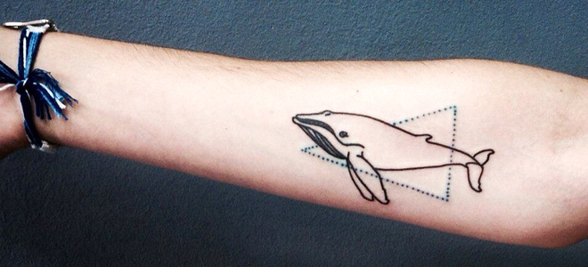

### «Синий кит» – как понять, что ребенок играет?

Родители могут определить, является ли ребенок втянутым в подобные смертельные развлечения или нет, для чего стоит учесть несколько важных вещей:

1. Прислушайтесь к разговорам подростка, возможно, он часто говорит о смерти, синих китах и других подобных вещах.
2. Зная правила игры «Синий кит», что это такое и какие задания там есть, понятно, что ребенок будет выглядеть постоянно уставшим, даже если идет спать рано. Родители должны обязательно проверить спит ли он рано утром, ориентируясь на основное время этой игры – четыре часа утра.